Jefferson Roberto Piaia Martines – PC3015602

Engenharia da computação

Desenvolvimento Web 1 (DWEC7)

**Atividade de aprendizagem 3**

1. O que são metadados e de que forma podemos expressá-los por meio de HTML?

**R:** Metadados são informações que descrevem dados. Na web, os metadados são informações que descrevem o conteúdo da página, como o título da página, a descrição, palavras-chave, autor entre outros.

Em HTML, os metadados são expressos por meio de elementos <meta>. Esses elementos são colocados na seção <head> do documento HTML e fornecem informações adicionais sobre a página.

Exemplo: Para definir o título da página usamos o elemento <title>. Esse título aparecerá na guia do navegador e também será usado como o título da página nos resultados de pesquisa.

1. Qual é a diferença entre as tags <body> e <head> no contexto de um documento HTML?

**R:** Como foi dito anteriormente a tag <head> é usada para definir informações sobre o documento HTML, já tag <body> é usada para definir o conteúdo visível da página, como por exemplo, textos, imagens e vídeos.

1. Por que a expressão “Eu vou viajar de avião” é exibida pelo navegador como “Eu vou viajar de avião”?

**R:** O navegador exibe essa expressão seguindo as regras e estrutura definidas no código HTML. Quando o navegador carrega um documento HTML, ele lê e interpreta o código HTML para determinar como exibir o conteúdo da página. Esse conteúdo pode ser exibido em tags como <p> para parágrafos, <h1> a <h6> para cabeçalhos, <a> para links, entre outros. Além disso, o navegador também suporta a exibição de caracteres especiais, como acentos, símbolos, emojis, etc.

1. Codifique um documento HTML para apresentar a seguinte piada tal como está formatada:

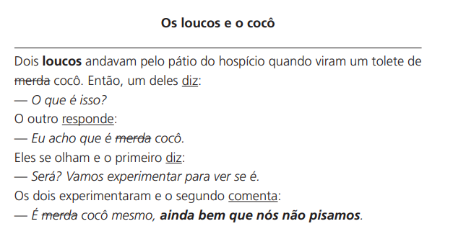

1. Escreva uma página HTML para demonstrar as 16 cores básicas nomeadas pela W3C (utilize um fundo diferente de branco para que todas elas possam ser lidas).
2. Escreva, utilizando HTML, as seguintes expressões:

$área do circulo=π ∙ {raio}^{2}$

$resultado = 5 / 2 ∙ 8^{2}$

$CH_{3}CH_{2}OH$